Принято:  педагогическим советом  МБОУ «Албайская ООШ»  Протокол № 5 от « 30 » мая 2021 г. | 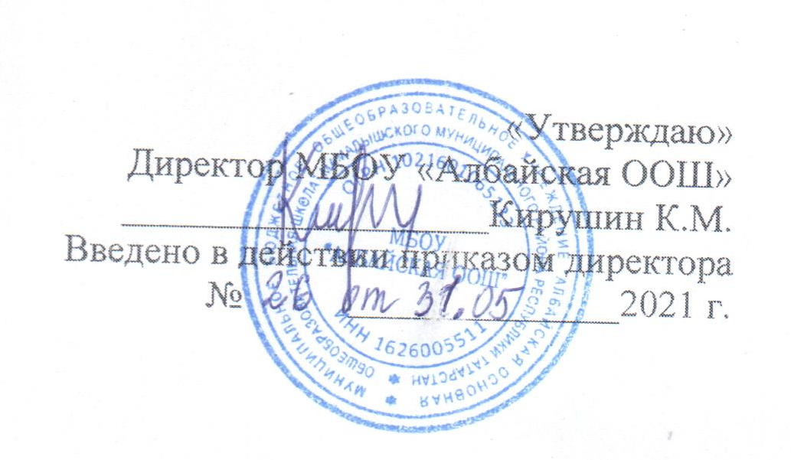

Положение
о школьном методическом объединении
в МБОУ «Албайская основная общеобразовательная школа»
Мамадышского муниципального района

1. Общие положения
1.1. Настоящее положение разработано в соответствии c пунктом 3 статьи 28 Федерального закона от 29 декабря 2012 года №273 – ФЗ «Об образовании в Российской Федерации», Типовым положением об образовательном учреждении, Уставом школы и регламентирует работу Методического совета школы.
1.2.Школьное методическое объединение (ШМО) является структурным подразделением методической службы образовательной организации, объединяющим учителей по предметам, образовательным областям, воспитательной работе.
1.3. ШМО создается при наличии не менее трех учителей, преподающих одну образовательную область; возглавляется учителем-предметником (классным руководителем) высшей или первой категории, назначаемым директором школы.

1.4. Деятельность ШМО основывается на педагогическом анализе, прогнозировании и планировании воспитательно-образовательного процесса в соответствии с типом и видом образовательного учреждения и его образовательной программой.

1.5. Основные направления деятельности, содержание, формы и методы работы ШМО определяются его членами в соответствии с целями и задачами образовательного учреждения.
2. Цели и задачи деятельности

2.1. Целью деятельности ШМО является создание условий для творческой работы учителей над повышением уровня профессиональной квалификации, гарантирующих качественное обучение учащихся.

2.2. Деятельность ШМО направлена на выполнение следующих задач:
- обеспечить освоение и использование наиболее рациональных методов и приемов обучения и воспитания учащихся;
- повышать уровень общедидактической и методической подготовленности педагогов к организации и проведению учебно-воспитательной работы;
- проводить обмен опытом успешной педагогической деятельности;
- выявлять, пропагандировать и осуществлять новые подходы к организации обучения и воспитания; обеспечивать постоянное освоение современной педагогической теории и практики;
- создавать условия для самообразования учителей и осуществлять руководство творческой работой коллектива.
3. Содержание деятельности.
3.1. Диагностика затруднений учителей, классных руководителей и выбор форм повышения квалификации на основе анализа потребностей.

3.2. Методическое сопровождение реализация ФГОС НОО, перехода на новые образовательные стандарты в основной общей школе.
3.3.Организация самообразование педагогов, повышения уровня профессиональной компетентности.
3.4. Организация изучения достижений педагогики, психологии, современных технологий, техник, приемов.
3.5. Методическое сопровождение педагогов при подготовке к итоговой аттестации выпускников 9 классов, к тестированию учеников 4-х классов.
3.6.Обсуждение методов и форм организации учебно-воспитательной деятельности; повышения эффективности организации учебно-воспитательной работы на основе мониторинга результатов обучения школьников.
3.7.Разработка основных направлений и форм активизации познавательной, научно-исследовательской деятельности учащихся во внеурочное время (работа с талантливыми школьниками, олимпиады, смотры, предметные недели и др. формы внеклассной работы по предметам.).
3.5. Разработка, рассмотрение рабочих программ, методических пособий.
3.6. Рассмотрение и согласование Перечня учебников, учебных пособий на новый учебный год.
3.7. Изучение, обобщение, пропаганда педагогического опыта.
3.8. Участие в аттестации педагогических работников.
3.9. Рассмотрение материалов для проведения промежуточной аттестации обучающихся.
4. Организация деятельности методического объединения
4.1. Работа методического объединения проводится в соответствии с планом работы на текущий год.
4.2. Заседания ШМО проводятся не реже одного раза в четверть.
4.3. Возглавляет ШМО руководитель, назначаемый приказом директора из числа наиболее опытных педагогов.
5. Документация методического объединения
Для работы в методическом объединении должны быть следующие документы:
1. Приказ о назначении на должность руководителя методического объединения.
2. Положение о методическом объединении.
3. Анализ работы за прошедший год.
4. Тема методической работы, приоритетные направления и задачи на новый учебный год.
5. План работы МО на текущий учебный год.
6. Банк данных об учителях МО: количественный и качественный состав (возраст, образование, специальность, преподаваемый предмет, общий стаж и педагогический, квалификационная категория, награды, звание).
7. Протоколы заседаний МО.
6. Права методического объединения
Методическое объединение имеет право:
- вносить предложения руководству школы по распределению учебной нагрузки по предмету при тарификации, оплате труда педагогических сотрудников за заведование учебными кабинетами,
- вносить предложения руководству школы по организации углублённого изучения предмета в отдельных классах,
- выдвигать предложения об улучшении учебного процесса в школе;
- ставить вопрос о публикации материалов о передовом педагогическом опыте, накопленном в методическом объединении;
- ставить вопрос перед администрацией школы о поощрении учителей методического объединения за активное участие в инновационной деятельности;
7. Обязанности членов методического объединения.
Каждый учитель школы должен являться членом одного из методических объединений.
Педагог обязан:
- участвовать в заседаниях методического объединения, научно-практических семинарах и т. д.;
- стремиться к повышению уровня профессионального мастерства;
- знать тенденции развития методики преподавания предмета;
- владеть основами самоанализа педагогической деятельности.
8. Контроль деятельности методического объединения.
Контроль деятельности методических объединений осуществляется директором школы, его заместителем по учебно-воспитательной работе в соответствии с планами методической работы школы и внутришкольного контроля, утверждаемыми директором школы.

